Работа с готовой базой данных. Приемы работы.
Цель задания:
Научиться запускать программу MS Access, открывать существующую базу данных и работать с ней. Освоить приемы работы с формами, таблицами, запросами и отчетами (просмотр, поиск, сортировка и фильтрация данных). Для работы используется учебная база данных «Борей», входящая в комплект поставки MS Access.
Последовательность действий:
- Запустите Microsoft Access и откройте базу данных «Борей».
- Запустите программу Microsoft Access: ПУСК →ВСЕ ПРОГРАММЫ→ MICROSOFT OFFICE → Microsoft Office Access
- С помощью появившегося диалогового окна, откройте базу данных «Борей»: меню: СПРАВКА→ПРИМЕРЫ БАЗ ДАННЫХ →УЧЕБНАЯ БД БОРЕЙ.
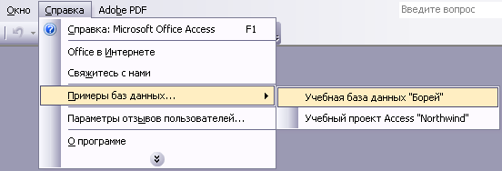
- Закройте возникшее окно заставки БД Борей.
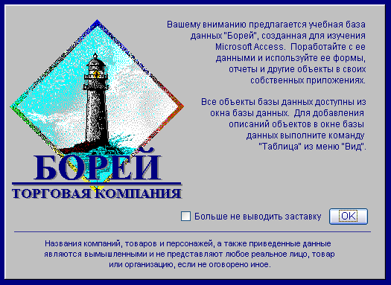

- Откройте главную кнопочную форму и с ее помощью – форму «Товары».
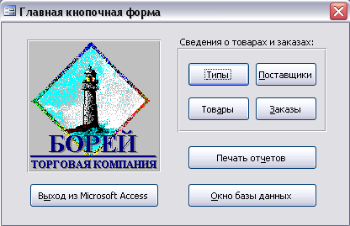
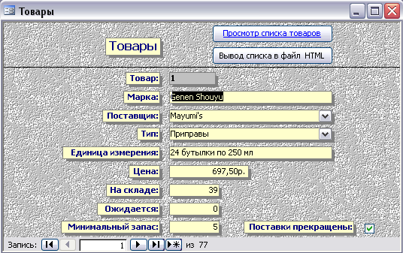
- В списке типов объектов окна базы данных выберите пункт «Формы».
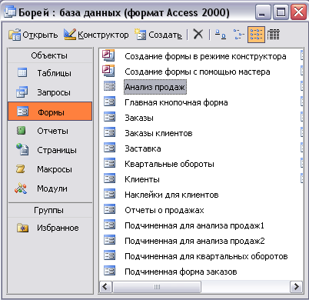
- Двойным щелчком мыши откройте объект «Главная кнопочная форма».
- В появившемся окне формы щелкните по кнопке «Товары».

- Просмотрите список товаров, отыщите товар с самой большой и самой маленькой ценой за единицу измерения.
- Последовательно просмотрите отображаемые в форме записи, используя кнопки навигации.
- Поместите курсор в поле «ЦЕНА»
- Выполните сортировку записей по возрастанию цены нажатием кнопки «Сортировка по возрастанию» на панели инструментов окна Access.
- Перейдите к первой записи, используя кнопку навигации , и обратите внимание на марку и цену самого дешевого (за единицу измерения) товара.
- Перейдите к последней записи нажатием на кнопку и выясните марку и цену самого дорогого товара.

- Используйте фильтр для просмотра только тех записей, которые относятся к кондитерским изделиям.
- Нажмите кнопку «Изменить фильтр» на панели инструментов Access.
- В поле «Тип» редактора фильтра введите текст «Кондитерские изделия».
- Нажмите кнопку «Применение фильтра» на панели инструментов.
- Используя кнопки навигации, просмотрите все записи, соответствующие созданному фильтру.
- По окончании просмотра отмените действие фильтра нажатием кнопки «Удалить фильтр» .

- Добавьте данные о новом товаре.
- Перейдите к редактированию новой записи нажатием кнопки .
- В поле «Марка» введите текст «Колбаса Докторская».
- В поле «Поставщик» выберите строку «ООО Экзотика» из выпадающего списка.
- В поле «Тип» задайте значение «Мясо/птица».
- В поле «Единица измерения» введите текст «1 Ящик».
- В поле «Цена» введите значение «1 200,00р.».

- Просмотрите список поставщиков, используя соответствующую форму.
- Закройте окно формы «Товары».
- Нажмите кнопку «Поставщики» на главной кнопочной форме.
- Используя кнопки навигации, найдите запись о поставщике «ООО Экзотика».
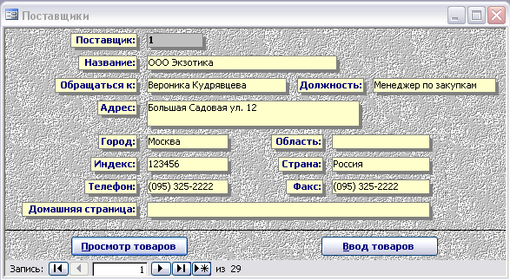

- Для просмотра списка товаров, поставляемых данной фирмой, нажмите кнопку «Просмотр товаров».

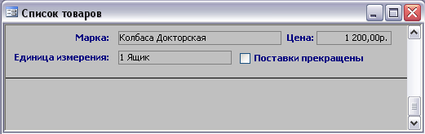

- Убедитесь, что в открывшемся списке присутствует добавленный ранее товар.

- Просмотрите список категорий товаров, найдите категорию «Мясо/птица» и убедитесь, что в ней присутствует добавленный товар.
- Закройте окно формы «Поставщики».
- Откройте форму «Типы» нажатием соответствующей кнопки на главной кнопочной форме.
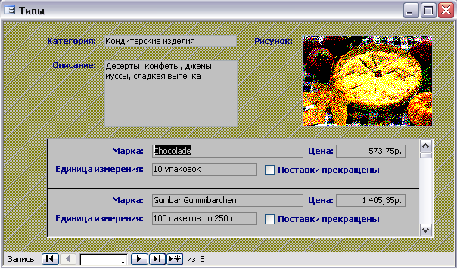
Форма «Типы» содержит подробную информацию о категориях товаров (название, описание, иллюстрация, список товаров, принадлежащих данной категории). Двойной щелчок по картинке позволяет вызвать графический редактор для ее редактирования. Используя контекстное меню рисунка также можно скопировать его в буфер обмена, вставить из буфера новый рисунок или загрузить произвольный объект из файла.
- Поместите курсор в поле «Категория».
- Для обнаружения категории «Мясо/птица» воспользуйтесь функцией поиска. Нажмите кнопку «Найти» на панели инструментов.
При этом откроется диалоговое окно «Поиск и замена»:
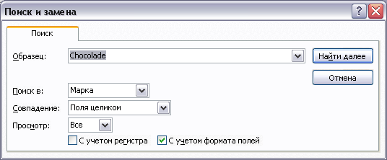
- В поле «Образец» введите текст «мясо».
- В поле «Совпадение» выберите вариант «С начала поля».
- Нажмите кнопку «Найти далее».
- В форме «Типы» должна отобразиться искомая запись
- Закройте диалоговое окно «Поиск и замена».
- Просмотрите список товаров, относящихся к категории «Мясо/птица» и убедитесь, что в нем присутствует информация о добавленном ранее товаре.
- Закройте окно формы «Типы».

- Просмотрите данные о сотрудниках с помощью формы и сравните их с данными в соответствующей таблице.
Все данные хранятся в таблицах, а формы – удобный пользовательский интерфейс для просмотра и редактирования данных.
- Откройте форму «Сотрудники» (она располагается в списке форм окна базы данных – там же, где и главная кнопочная форма).
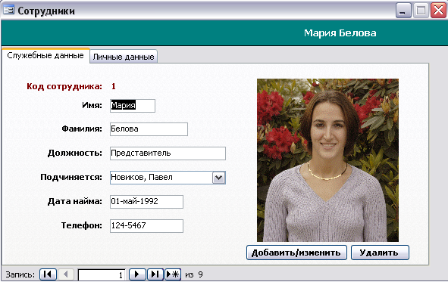
- Просмотрите служебные и личные данные о сотрудниках.
- Добавьте с помощью формы данные о новом сотруднике.
- Не закрывая окна формы, в списке типов объектов, окна базы данных, выберите пункт «Таблицы».
- Откройте таблицу «Сотрудники».
- Для удобства просмотра данных настройте ширину столбцов таблицы, перемещая мышью разделитель заголовков столбцов.
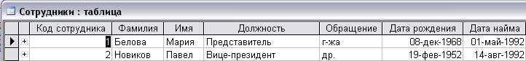
Если в процессе работы с таблицей были изменены элементы ее макета (размеры окна или столбцов), при закрытии окна будет задан вопрос о том, нужно ли сохранить эти изменения. Если изменены, добавлены или удалены данные в таблице, эти изменения сохраняются автоматически.
- Просмотрите записи таблицы и сравните их с данными, отображаемыми в форме.
Для перемещения по записям можно использовать кнопки навигации, расположенные внизу окна таблицы.

Самостоятельная работа:
Изучите объекты базы данных «Борей» (таблицы, формы, отчеты и запросы), которые не были рассмотрены выше. Для каких целей предназначен каждый из них? Проанализируйте, какие варианты использования базы данных возможны (с точки зрения сотрудника отдела кадров, менеджера по продажам, вице-президента компании). Какие объекты было бы полезно добавить для использования базы данных в вашей работе?

